FICHE DE PRESENTATION

- LIAISON AVEC LE REFERENTIEL
Fonction 5 : ESSAI - MISE EN SERVICE –CONTRÔLE
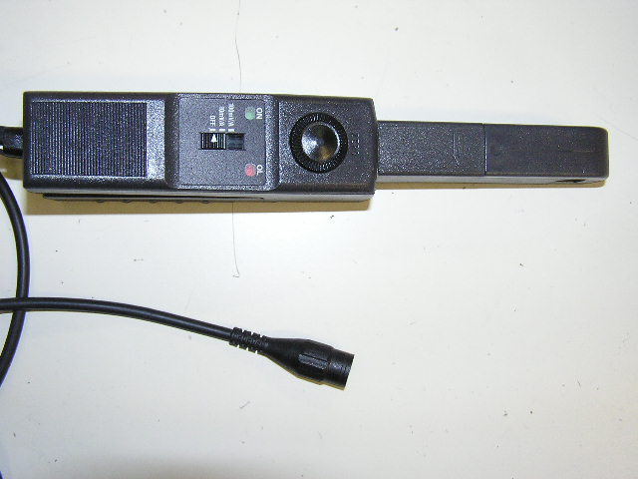
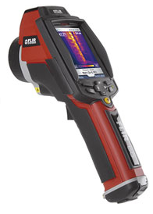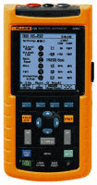

Tâche 5.1 : Contrôler la conformité d’un produit ou d’un travail réalisé et mettre en place des actions correctives.

C01 : Analyser un dossier
C17 : Mettre en œuvre des moyens de mesurage
C18 : Interpréter des indicateurs, des résultats de mesure et d’essais.

Tâche 5.3 : Réaliser les essais et les mesures nécessaires à la qualification d’un ouvrage, d’un équipement.

C04 : Rédiger un document de synthèse
C17 : Mettre en œuvre des moyens de mesurage
C18 : Interpréter des indicateurs, des résultats de mesure et d’essais

- INFORMATIONS ET DONNEES DISPONIBLES.
- Documentation technique des appareillages de mesure.
- Le cahier des charges ou informations relatives au système étudié.

- SITUATION DE TRAVAIL
Utilisation d’appareils de mesurages et des logiciels de traitement des résultats associés.
Matériel :
- Oscilloscope de chantier FLUKE  - Oscilloscope de laboratoire METRIX OX8042  - Camera thermique FLIR I50  - Sonde de courant E6N | - Pince multifonction Mx 240  - Multimètres portatif Mx53C  - Multimètre de table Mx 554  - Informatique et logiciel appropriés
Durée et lieu : 4 h – laboratoire d’essais de systèmes BTS.

Systèmes utilisés
L’objectif principal de ce TP n’est pas de maitriser la mise en service d’un système mais de savoir mettre en œuvre des appareils de mesure adaptés.

SITUATION OU PROBLEME
On vous demande de vous mettre dans la situation d’un technicien et d’effectuer une campagne de mesurages sur une armoire d’alimentation d’un système comportant un départ moteur.
Un problème de déclenchement intempestif d’un disjoncteur dans une armoire électrique, lié au démarrage d’un moteur a été signalé.

CAHIER DES CHARGES

Vérifier et valider la qualité du signal

Le contexte de la demande et les objectifs
Armoire avec groupe moteur
Réglages des paramètres thermiques, type et calibre de la protection
Déclenchement de la ou des protections

Lieux d’étude (4 postes de travail) :
- Système de ventilation démarrage YD | - Système de ventilation Ventelec Démarrage direct.

INVENTAIRE DES INFORMATIONS A EXAMINER

Informations techniques :

Ouvrage :
- Disponibilité internet
Documents constructeurs (disponible sur papier ou sur informatique)

- Oscilloscope FLUKE
- Camera thermique FLIR 3196

CONTRAINTES GLOBALES

Normes, standards et/ou règlements à respecter

- Normes électriques en vigueur NFC 15-100
- Norme de représentation graphique

Rédaction

Le déroulement du TP et le compte rendu feront appel à votre esprit critique et curieux.

Vous ne vous s’en tiendrez pas uniquement aux réponses à la succession de questions mais à un approfondissement de vos connaissances.
FICHE DE TRAVAIL N°1

IDENTIFICATION DU MATERIEL

Activité N°1

- Savoir identifier le matériel de mesure adapté :
- Oscilloscope de chantier FLUKE
- Pince multifonctions Mx240
- Sonde de courant E6N
- Multimètres MX53C et MX 554

- Savoir récupérer les informations sur le système informatique : écrire le protocole d’acquisition du signal sur le poste informatique.

FICHE DE TRAVAIL N°2

VÉRIFICATION DES PARAMÈTRES ELECTRIQUES

Activité N°2.1 :
Identifier le moteur ventilateur (caractéristiques techniques).
Lister les matériels de mesures permettant de réaliser les activités 2.2 et 2.3.

Activité N°2.2 :
Vérifiez les formes des tensions et courants pour un fonctionnement du moteur au régime établi nominal ou proche de ce dernier (attention aux règles de sécurité).

Activité N°2.3 :
Mesurez les temps de démarrage et d’arrêt du groupe moteur (on utilisera le mode single ou monocoup) :
- Par une mesure courant/tension
- Par une mesure vitesse /tension
Mesurez la valeur maximale de l’intensité du courant d’appel au démarrage du moteur.
Validez le bon paramétrage de l’ensemble des protections.

Ressources utilisées

- Documentation constructeur
- Ressources informatiques
- Internet.

FICHE DE TRAVAIL N°3

UTILISATION DE LA CAMERA THERMIQUE ‘FLIR’

Activité N°3.1 :
Principe de fonctionnement de la caméra thermique

Ressources disponibles :
Documentation constructeur
Site du fabriquant : http://www.flir.com/FR/
Cours de physique : Ondes progressives – Eléments d’optique ou version papier
(essentiellement paragraphes 3.2. et 3.3.5.)
Sources lumineuses - Photométrie ou version papier
(essentiellement paragraphes 2.1. et 2.2.)
Internet (utiliser surtout les mots clés suivant : « émissivité » et « rayonnement thermique »)
Les professeurs

- Identifier les domaines d’utilisations de la caméra thermique.
- Dans le cadre de l’électrotechnique, détailler les applications potentielles.
- Quelles sont les éléments minimum nécessaires sur une caméra ?
- Identifier ces éléments sur la caméra thermique et lister les organes supplémentaires présents. Indiquer la fonction de chacun d’eux.
- Dans quel domaine de « lumière » cette caméra travail-t-elle ? Ce domaine est-il visible de l’œil humain ? Observer la lentille de la caméra, que voyez-vous ? Est-ce logique au regard des réponses données préalablement ?
- Sur l’écran de la caméra, on peut lire deux grandeurs numériques, une température (en °C ou °F) et le réglage de l’émissivité ε choisie dans le troisième menu en fonction du matériau visé. Donner la signification de chacune de ces grandeurs.
- D’où vient la lumière analysée par la caméra ? Par quel processus physique est-elle émise ? En déduire une justification du nom de « caméra thermique ».
- A quoi correspondent les couleurs lues sur l’écran de la caméra ? Correspondent-elles aux couleurs réellement émises ?
- Dans le domaine du visible la longueur d’onde de la lumière émise est d’autant plus faible que cette lumière est décalée vers le bleu, en est-il de même dans le code utilisée par la caméra thermique ? Justifier cette différence et conclure.

Activité N°3.2 :

Sur votre platine, effectuer une prise de vue et rechercher le point le plus chaud et le point le plus froid.
Indiquer les températures obtenues.
Conclure sur ces mesures.

